ЖЕЛЕЗНЫЙ ГОСТЬ ИЗ АМЕРИКИ
(из истории одного музейного экспоната)

Яшта Наталья Григорьевна
Тамбовский музей истории развития
сельского хозяйства Амурской области»
с. Тамбовка

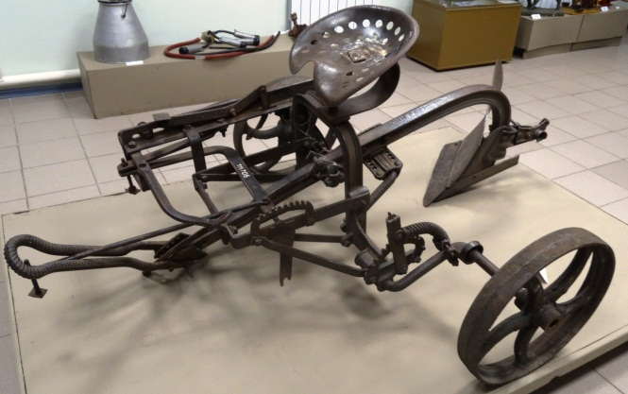
В Тамбовском музее истории развития сельского хозяйства Амурской области в экспозиции «Развитие растениеводства и животноводства» находится очень интересный предмет – плуг однолемеховый из литого железа, на прицепе которого выдавлены английскими заглавными буквами два слова – JOHNGEERЕ и цифра 495.
Плуг однолемеховый JOHN GEERЕ
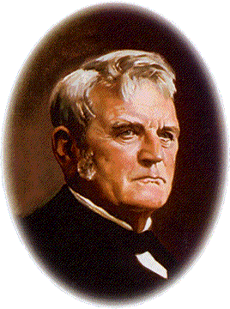
Компания JOHNGEERЕ берет свое начало с 1837 года и названа по имени основателя и президента компании Джона Дира (1837 – 1886 г.г.).
Джон Дир
(07.02.1804 – 17.05.1886 г.г.)
Джон Дир родился в Ратленде штата Вермонт, 7 февраля 1804 года. Он был третьим сыном Уильяма Райнольда Дира и Сары Йетс Дир. В 1805 году семья переехала в Миддлбери, штат Вермонт, где Уильям занялся пошивом и торговлей одежды. В 1808 году он отправляется на корабле в Англию в надежде получить наследство и облегчить жизнь семьи. И с того момента о нем ничего больше неизвестно.
Дети воспитывались матерью и проживали в бедности, образование Джон Дир получил только начальное. В возрасте 13 лет он стал подмастерьем у Бенджамина Лоуренса, мастера – кузнеца. Изучив кузнечное ремесло, Джон вошёл в дело Лоуренса в 1825 году.
Через некоторое время он выходит из дела Лоуренса и начинает работать самостоятельно. Женится на Дермариус Ламб и к 1835 году у них было уже четверо детей с пятым на подходе. Бизнес шёл плохо, у Дира появились проблемы с кредиторами. Под угрозой банкротства, Дир продаёт своё дело тестю и отправляется в одиночку в город Гранд Детур штата Иллинойс, чтобы начать бизнес с нуля. Будучи изобретательным и трудолюбивым, Дир незамедлительно начал пользоваться успехом, изготавливая в мастерской вилы, грабли, гвозди, подковы и другие изделия из металла.
Становление жизненного пути и развитие карьеры Джона совпадает с освоением Среднего Запада Америки. Фермерам-первопроходцам приходилось обрабатывать тяжелую, вязкую почву литыми чугунными плугами, разработанными для легких песчаных почв Новой Англии. Они вынуждены были регулярно прерывать работу, чтобы очистить плуг от прилипшей почвы.
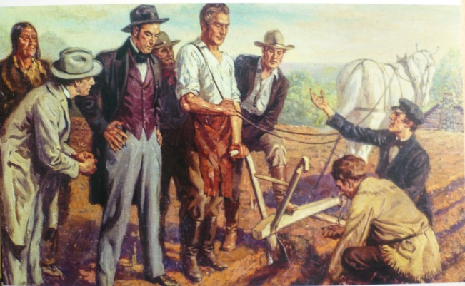
Джон Дир помнил, как в детстве помогал отцу затачивать и полировать швейные иглы и спицы, пропуская их через песок, чтобы прошивать грубую кожу, и он был убежден, что отполированный и правильно заточенный стальной плуг сможет самоочищаться в процессе вспахивания. И в 1837 году он создаёт подобный плуг, используя сломанное полотно пилы. Новый плуг отличался от других не только материалом, отвал также был необычен, представляя собой параллелограмм вогнутой формы. Несмотря на то, что такой плуг мог производить лишь очень малую часть объема работ, для того времени это был настоящий прорыв в технологии. Для Джона Дира это был первый коммерческий плуг, проданный местному фермеру Льюису Крандалу, который быстро распространил слух о его успешной работе. Вскоре ещё два фермера заказали плуги у Дира. Уверенный в том, что он твёрдо встал на ноги, Джон перевозит семью к себе в ГрандДетур в 1838 году.
Испытание плуга
Гранд Детур, штат Иллинойс 1837 год
Дир постоянно тестировал свои изделия и вносил изменения в конструкцию на основании замечаний и предложений заказчиков. Его разработки окупились, и он становится промышленником, в 1839 году им изготовленои продано 10 плугов, в 1841 году — 75, а в 1842 году — уже 100.
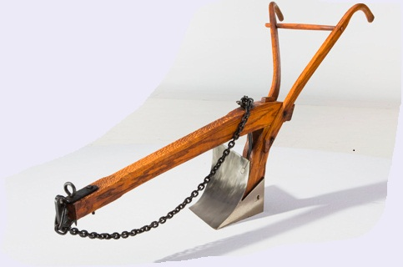
В 1843 году он организовал партнерство с Леонардом Эндрюсом, чтобы производить больше плугов в ответ на возрастающий спрос.
В 1848 году разорвав партнерские отношения с Эндрюсом, растущий бизнес по производству плугов Дир перемещает в город Молин (штат Иллинойс), что в 75 милях юго-западнее Гранд Детур и находит себе нового партнера Роберта Н. Тейта. В Молине гидроэлектростанция и шире возможности транспортировки и к 1849 году выпущено 2000 плугов.
В 1853 году в бизнес предприятия приходит шестнадцатилетний Чарльз, единственный сын Дира, в должности бухгалтера после окончания колледжа коммерции в Чикаго. А в 1858 году Джон Дир оставаясь президентом, бразды правления в качестве вице-президента переходят 21-летнему Чарльзу Диру. Он будет управлять компанией на протяжении последующих 49 лет.
Просуществовав 31 год в форме товарищества и индивидуального предпринимательства, в 1868 году концерн был официально зарегистрирован в качестве юридического лица под названием Deere & Company. Первоначально совладельцев было четверо, к концу года — шестеро, однако Чарльз и Джон Дир контролировали 65 процентов акций.
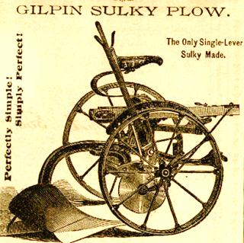
В 1875 году Гилпин Мур – руководитель литейного цеха создает плуг с колесами и сиденьем. Это изобретение избавило от необходимости идти за плугом, пересадив всех фермеров в кресла, и стало одним из наиболее успешных продуктов компании в 19 веке. В 1878 году колёсный плуг Гилпина побеждает 50 других плугов-конкурентов в полевом соревновании на Всемирной выставке в Париже. И получает за первое место вазу из севрского фарфора, оцененную в 1000 франков, а розничные продажи плугов в следующем году возрастают до 5198 единиц и достигают отметки в 7824 единицы в 1883 году.
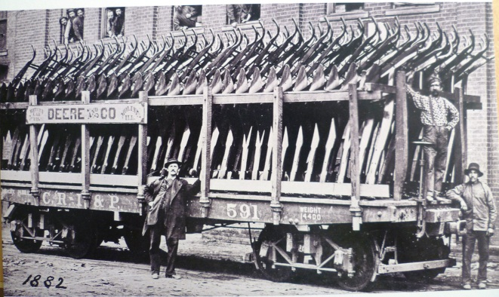
Джон Дир вел активную общественную деятельность в течение всей своей карьеры в Молине: он был вторым президентом Национального Банка Молина, директором Бесплатной публичной библиотеки Молина, а также мэром города в течение двух лет. Джон Дир умер 17 мая 1886 года в своем доме в Молине.
Жизни и деятельности Джона Дира посвящены два музея – в городе Гранд Детур и при штаб-квартире в Молине.
Компании John Deere повезло иметь у руля правления великих лидеров. Фактически, с момента своего основания в 1837, было только восемь руководителей предприятия Deere. Большинство из них были членами семьи Дир.
Все эти восемь лидеров руководили компанией и в успешные и в трудные времена:
• Джон Дир (президент компании - 1837 – 1886 гг.)
• Чарльз Дир– сын Джона Дира (вице президент – 1858 – 1886 гг., президент компании – 1886 – 1907 гг.)
• Уильям Баттерворт – зять Чарльза Дира (исполнительный директор – 1907 – 1928 гг.)
• Чарльз Дир Уиман– внук Чарльза Дира (исполнительный директор –1928 - 1955гг.)
• Уильям Хьюитт – зять Чарльза Уимана (исполнительный директор – 1955 - 1982 г.г.), последний представитель семьи Диров, занимавший высший руководящий пост в компании
• Роберт Хэнсон – председатель правления компании – 1982 – 1989 г.г.
• Ганс Бехерер – генеральный директор компании – 1989 – 2000 г.г.
• Роберт В. Лэйн – генеральный директор компании – 2000 – 2009 г.г.
• СэмюэльАллен назначен девятым главным исполнительным директором JohnDeere в 2009 году.
Сэмюель Аллен на встрече с Председателем Правительства РФ Владимиром Путиным, сентябрь 2010 г.
КомпанииJ ohnDeere в 2017 году - 180 лет и она имеет длительную историю отношений с Россией и Советским Союзом, которая началась еще в конце 19 столетия. В то время землю обрабатывали без помощи «железных коней» - пахали на лошадях, поэтому основная техника, которая производиласькомпанией на экспорт в Россию, представляла собой почвообрабатывающее оборудование конное (плуги, бороны, сеялки, веялки и проч.).
1880 г. - была произведена первая поставка партии плугов;
1910 г. - компанией было продано 900 плугов во Владивосток;
1924 г. - поставлено 500 плугов модели 40;
1928 г. - поставлено 500 плугов для тракторов;
За 1928 – 1932 гг. John Deere поставил в СССР 8187 единиц тракторов, самое большое количество было реализовано в 1930 году – 4181 шт.
В последующие годы торговые отношения John Deere с Советским Союзом прекращаются по поставке сельскохозяйственной техники и оборудования по нескольким причинам: Великая депрессия США (экономический кризис и спад производства с/х продукции из-за сокращения спроса на нее); Вторая мировая война (John Deere производит тракторы для нужд армии, амуницию, детали самолетов, грузовые и прачечные передвижные модули); «железный занавес» после Второй мировой войны (информационный, политический и пограничный барьер, изолирующий СССР и другие социалистические страны от капиталистических стран Запада).
Следующий этап торговых отношений компании John Deere и уже России это 2005 год – в Оренбурге начал свою работу первый завод JohnDeere по производству посевного и почвообрабатывающего оборудования.
В 2009 году начал работать производственный центр в городе Домодедово Московской области. Сегодня общая площадь комплекса уже составляет 66 900 м². Со склада, состоящего из 140 000 ячеек, ежедневно отправляется 25 тонн запчастей в 48 точек по всей России.
В Москве находится представительство компании. В июне 2015 г. Хайнрих Штайнс был назначен на должность Генерального директора John Deere в России. С 1 января 2013 г.Арне Бергманн занимает пост директора по продажам сельскохозяйственной техники John Deere в России.
В 2010 году в Благовещенске открыт филиал компании John Deere ООО СТЦ «Агро». Первым ген. директором был Ширяев Владимир Михайлович, затем Вологдин Игорь Сергеевич, с 2012 года – Боровиков Николай Фёдорович.
Боровиков Н.Ф
Теперь рассмотрим плуг, который находится в экспозиции. Что это плуг американской компании John Deere можно утверждать на сто процентов, а вот год выпуска и его назначение ставится под сомнение. По документам Белогорского краеведческого музея это плуг тракторный однолемеховый, 1940 – 1950-е годы. Тракторные плуги выпускались с лемехами от трех до девяти штук, т.к. гонять трактор по полю из-за одной борозды, не имеет пользы. Подтверждение, что это плуг конный и именно тот самый «Колёсный плуг Гилпина» нашлось в историческом артефакте "Карманный Ежедневник Фермера" компании "Джон Дир" от 1884 года, который находится в Национальной библиотеке Конгресса США в Вашингтоне.
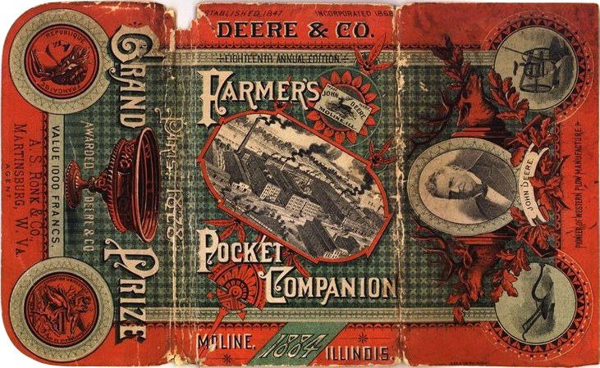
Очень интересна и содержательна обложка ежедневника. Она состоит из трёх частей и каждая из них содержит краткую историческую информацию о компании. В верхней части центральной обложки проставлены даты основания компании (1847) и оформления ее в качестве юридического лица (1868), и название компании. Ниже размещена картинка торговой марки компании и картинка разросшегося завода – железная дорога проходит сквозь главное здание, в самом низу – место и год издания. Правая часть обложки полностью посвящена основателю компании и его инновационным продуктам. По центру изображение Джона Дира, олени и дубовые ветви слева и справа от Дира и два плуга. Левая часть обложки посвящена главному призу компании за плуг Гилпина. По центру изображение вазы из севрского фарфора, над вазой надпись PARIS 1878, слева от вазы надпись GRAND, справа - PRIZE, под вазой слово слева AWARDED (награжден), справа название компании DIEERE&CO, ещё ниже надпись VALUE 1000 FRANCS(ценностью 1000 франков).
"Карманный Ежедневник Фермера" компании "Джон Дир" от 1884
На страницах ежедневника приведена информация о 19 филиалахкомпании в различных штатах США и описание продукции компании с картинками и информацией обустройстве плугов и теорией их применения.
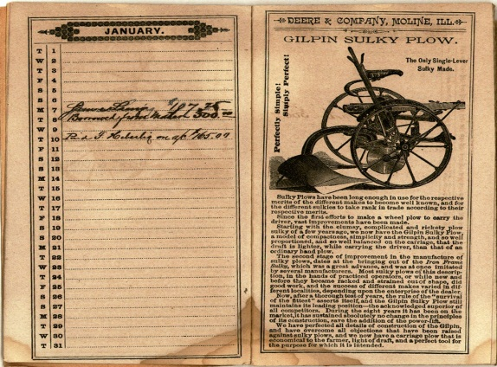
На одной из страниц ежедневника имеется и плуг Гилпина. Но при сравнении видна разница в колёсах. По документам колёса с плуга утрачены, а в экспозиции колеса на плуге от другой техники, отверстие колес не совпадает со стержнями рамы плуга.
И ещё остается много загадок. На плуге отсутствует официальный логотип с оленем, который был утвержден в 1876 году и ставился на всю продукцию компании и видоизменялся семь раз (последний в 2000 году). В каком году был изготовлен плуг и прибыл в нашу страну? И кому принадлежал колёсный плуг Гилпина?

